法律常识
Day7:民法-担保物权

【学习重点】抵押权、质权、留置权的区别
【建议用时】45分钟以内
【重要考点导图梳理】
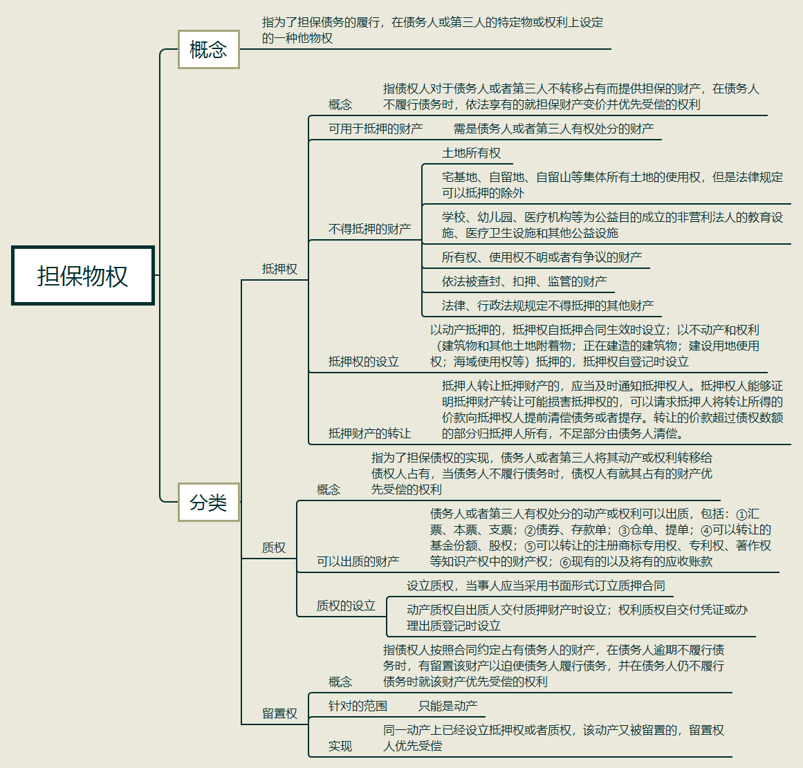
【填空练习】
1.担保物权指为了担保债务的履行，在债务人或第三人的特定物或权利上设定的一种他物权，包括 、 、 。
2.债权人对于债务人或者第三人不转移占有而提供担保的财产，在债务人不履行债务时，依法享有的就担保财产变价并优先受偿的权利叫 。
3.学校、幼儿园、医疗机构等为公益目的成立的非营利法人的教育设施、医疗卫生设施和其他公益设施 抵押。
4.依法被查封、 、监管的财产不得抵押。
5.以 抵押的，抵押权自抵押合同生效时设立。
6.以不动产和权利（建筑物和其他土地附着物；正在建造的建筑物；建设用地使用权；海域使用权等）抵押的，抵押权自 时设立。
7.设立质权，当事人应当采用 形式订立质押合同。
8.债务人或者第三人有权处分的 或 可以出质
9.同一动产上已经设立抵押权或者质权，该动产又被留置的， 优先受偿。
（答案见思维导图，请回归导图比对记忆。）
【快速判断】
1.债务人或者第三人有权处分的财产才可以抵押。
2.土地所有权可以抵押。
3.宅基地、自留地、自留山等集体所有土地的使用权不得抵押，但是法律规定可以抵押的除外。
4.学校、幼儿园、医疗机构等为公益目的成立的非营利法人的教育设施、医疗卫生设施和其他公益设施可以抵押。
5.所有权、使用权不明或者有争议的财产不得抵押。
6.依法被查封、扣押、监管的财产可以抵押。
7.抵押人转让抵押财产的，应当及时通知抵押权人。
8.质权需要转移占有。
9.动产质权自出质人交付质押财产时设立，权利质权自交付凭证或办理出质登记时设立。
10.留置权的行使范围只能是动产。
（答案：1.正确；2.错误；3.正确；4.错误；5.正确；6.错误；7.正确；8.正确；9.正确；10.正确。温故知新，强化记忆，具体错误在何处，请回归导图认真比对哦！）

